兴和（山东）机械有限公司 人才招聘启事 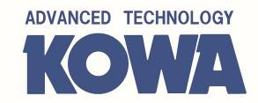
兴和（山东）机械有限公司是工程机械界首屈一指的小松集团投资的一家日资公司，总投资42亿日元，约合3亿人民币，是由日本株式会社兴和工业所、小松（中国）投资有限公司、第一热处理工业株式会社共同出资建设，其中株式会社兴和工业所是最大的投资股东，是一家具有70年历史、日本电镀技术NO.1的金属加工及表面处理的生产制造型公司。兴和(山东)机械于2008年8月在山东省济宁市注册成立，并于2010年夏天投入生产，主要从事小松挖掘机用的关键配件—液压元件、活塞杆、压力支持轴的生产，公司不断引进国外的先进技术与高端设备，实现了从原材料到成品的技术一体化生产。公司实现自动化生产，现有员工80人，以培养少数精英为宗旨，诚聘有识之士加盟。
1、招聘岗位及描述
序号 | 招聘岗位 | 人数 | 专业要求 | 岗位描述
1 | 管理部 生产管理科 | 1名 | 日语专业 | 负责公司日常的生产数据处理，生产用部品的国内外采购；产品出货以及客户对应等工作；
要求：身体健康，精力充沛，具备良好的团队合作意识和沟通表达能力；服从领导安排，专业基础知识扎实，在校期间学习成绩优良，无不良行为记录，获得过奖学金或其它荣誉称号、熟练Office办公软件者或其他专业文体特长优先。
2、公司经营产品介绍及福利待遇
生产的液压元件、活塞杆、压力支持轴，主要组装于液压挖掘机等建设机械、射出成型机、一般产业机械、升降机等的液压油缸中，耐腐蚀、高强度、高柔韧性为本公司的产品特性，金属铬电镀技术含量高是突出特色。公司引进日本株式会社兴和工业所先进的生产技术，进口国外最先进的数控自动化设备，并在产品环保方面，引进了国外先进的环保封闭系统，连续被环保局授予先进单位。
公司被济宁市人社局授予劳动关系和谐AAAA企业（最高级别），福利制度健全，全员加入五险一金，公司在力于提供具有竞争力的福利待遇的同时，加大力度丰富员工业余生活，与工会定期组织员工集体旅游、运动会、新年会等集体活动，促进员工交流，增强员工归属感。另外提供单身宿舍、通勤班车，食堂中餐免费供应，每年定期进行体检，保证员工健康无忧地工作。注重人才培养，提供成长与创造的舞台，每年举办改善创新QC大会，派遣优秀员工进修培训，前往日本研修学习。具体工资待遇根据岗位及面试人情况在面试时详谈。
3、员工国外研修风采及旅游活动剪影
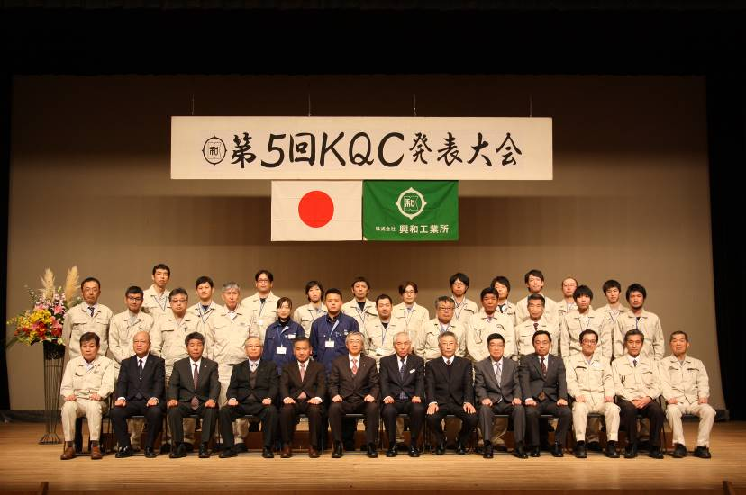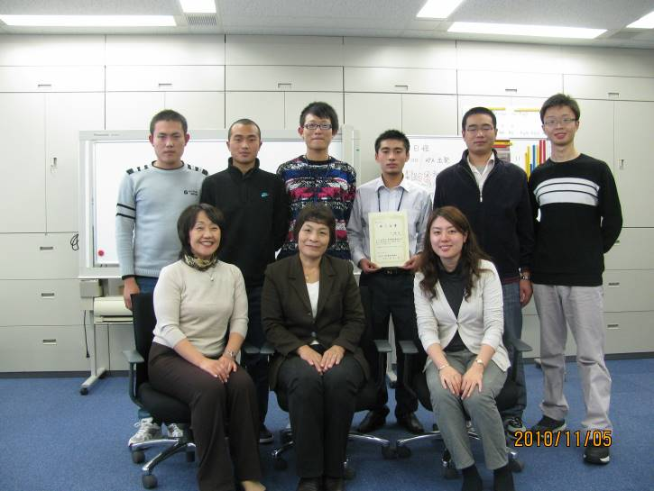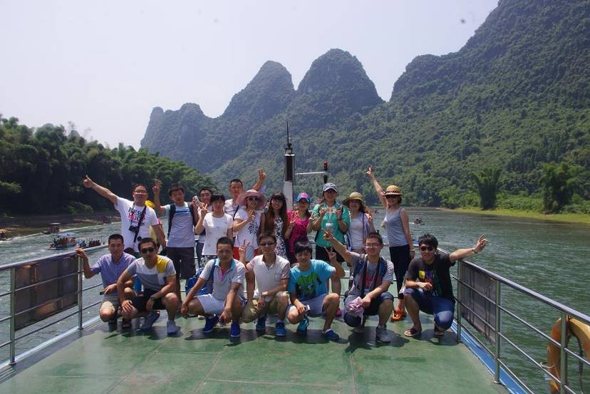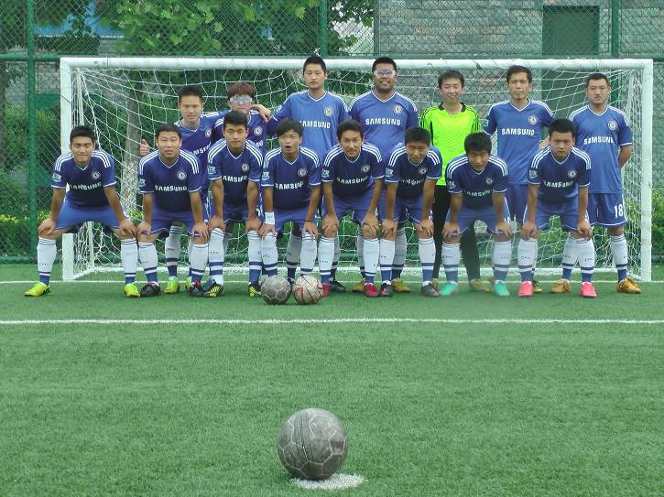
4、联系方式：
公司地址：山东省济宁市高新区兴和路6 号 报名时间：即日起至2019年3月3日
提交资料：履历表（附3个月内近照、教育经历及自我评价）、日语与英语等级证书复印件、在校成绩单、以及其他能够介绍自身情况的资料。
咨询电话：0537-2360081 联系人：李莹慧 刘敏 邮箱地址：y-li@at-kowa.cn
有求职意向的同学请将电子版简历直接发送到上述邮箱地址。

兴和（山东）机械有限公司
2019年2月18日

